Сценарий по театрализованной деятельности
"Однажды в лесном ателье"
для детей старшей логопедической группы
Сценарий составила: воспитатель Костюк Т. В.
Подготовили и провели: муз. руководитель Стрелкова Л.Ю.
учитель – логопед Глазунова Ж.Н.
воспитатель Костюк Т. В.

Цель: обобщение представлений воспитанников о профессиях взрослых как итог проекта «Все профессии важны».
Задачи:
- создать радостное настроение у детей и взрослых;
- расширять словарный запас и развивать связную речь детей в процессе ознакомления со сказкой;
- развивать интонационную выразительность речи;
- совершенствовать диалогическую речь;
- закреплять умения согласовывать движения и слова;
- развивать музыкальный слух и чувство ритма;
- совершенствование певческих навыков детей;
- совершенствование танцевальных способностей детей;
- продолжать учить взаимодействию в игре при исполнении ролевых действий;
- формировать уважительное, заботливое, доброжелательное отношение к старшим, друг к другу;
- развивать творческие способности, артистичность;
- воспитывать нравственно – эстетические чувства.
Источник: сказка М.Ю. Картушиной " Заяц - портной".
Действующие лица: Ведущий – взрослый.
Дети: Заяц-портной, Зайчиха-модельер, Дружок, Мышки, Кошка, Ежик, Белки, Птичка, Медведь, Медведица, Медвежонок, Лиса, Волк, Пчелка.
Оборудование: домик – ателье, стол для пошива одежды, швейная машинка, модные журналы, стулья для посетителей, столик и стул для ежа, рубашечка для ежа, коробка с нитками и импровизированными иголками, «берлога» для семьи медведей, гнездо с птичками, мешок для зайца, наряды для героев сказки, цветы.
Предварительная работа: разучивание ролей, игр, песен и танцев с детьми; изготовление декораций и костюмов для спектакля.
Ход сценария:
Дети и ведущий выходят, красиво выстраиваются за занавесом.
Ведущий приветствует всех гостей в зале.
Дети исполняют песню о сказке. Остаются на местах.

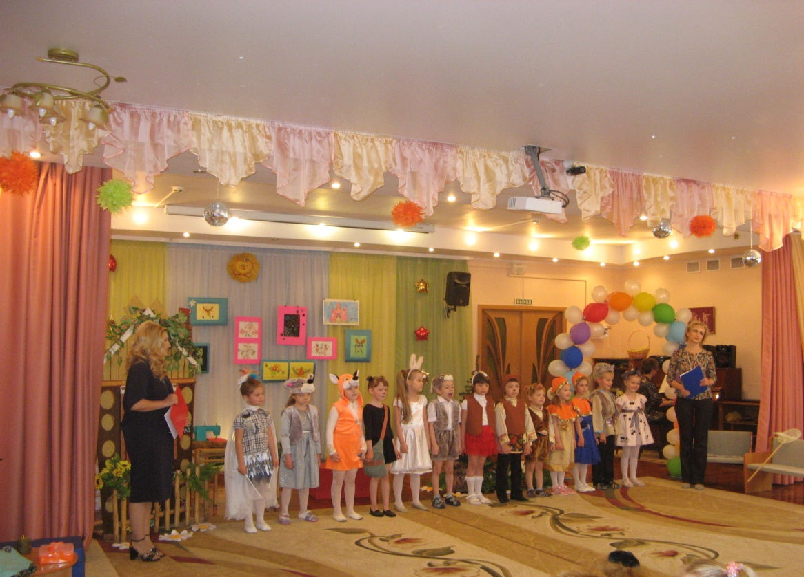
Рассказчик:
Утром солнышко встает,
Всех на улицу зовет!
Рады солнцу все на свете!
Рады взрослые и дети!
Солнцу рад лесной народ,
Так, что с ним он в пляс идет!
(Танец с ленточками)
Рассказчик:
На полянке, под сосной,
Жил- был заяц не простой,
А известный всем портной.
Жил он со своей зайчихой,
Замечательной портнихой.
(Выходят Заяц и Зайчиха)
Заяц: Да! Я Заяц не простой,
Самый лучший я портной!
Зайчиха: Во всем я Зайцу помогаю,
Всю округу обшиваю.
Я – прекрасный модельер,
Модельерам всем пример!
Вместе: Что, друзья, нам сшить для вас?
Примем мы любой заказ!
Рассказчик: О том, что есть в лесу портной,
Узнал лохматый пес,
И он примчался к мастерской,
И свой заказ принес!
Дружок: Днем и ночью дом большой я стерегу,
Службу верно и усердно я несу! Гав!
Зайчиха: Ну, зачем же так кричать?
Что желаешь заказать?
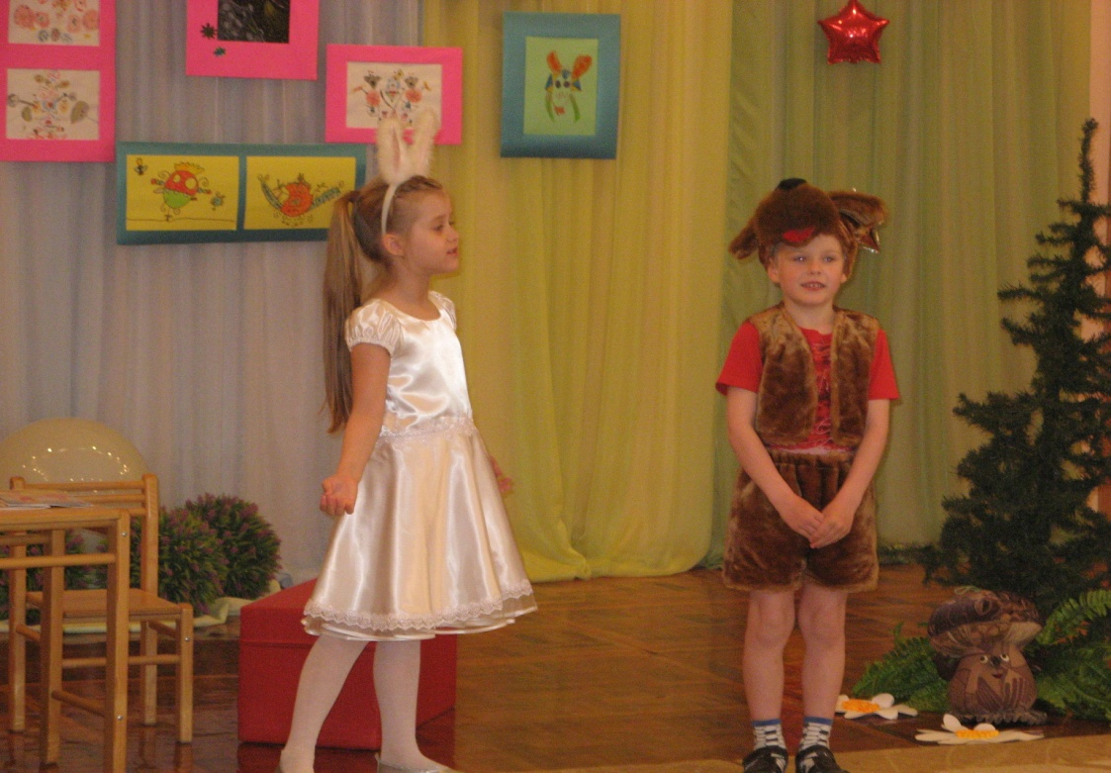
Дружок: Ты, Зайчиха, поскорей,
Кепку новую мне сшей.
Ночью холодно. Боюсь,
Очень скоро простужусь!
Зайчиха: Завтра встретимся мы снова,
Будет кепочка готова!
Дружок: Буду очень, очень рад!
Позову к тебе зверят,
Кого встречу на дороге,
Чтоб заказов было много!
(Дружок убегает, на полянку под музыку выходят мышки, исполняют песню.)
Рассказчик: Мышки- модницы спешат,
Платья пестрые шуршат.
Мышки: Здравствуй, милая зайчиха,
Мы слыхали - ты портниха.
Сшей перчатки нам скорей,
Ждем мы к ужину гостей.
(выходит кошка)
Кошка: Не меня ли в гости ждете?
Гость, такой как я в почете!
Мыши: Кошка, кошка, ой беда!
Разбегайтесь, кто куда!

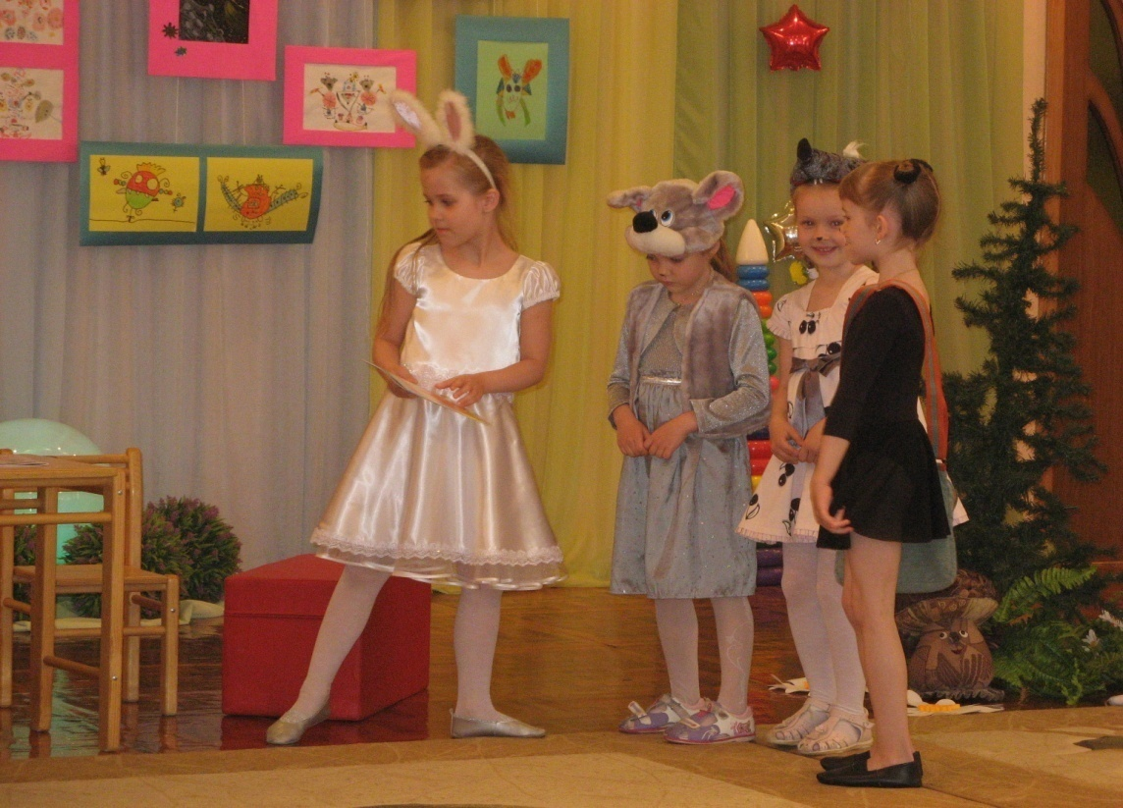
( под музыку кошка догоняет мышей, которые убегают)
Кошка: Зайчиха, мой тебе привет!
Узнаешь меня, иль нет?
Зайчиха: Не угодно ли присесть?
Кошка: Небольшое дело есть!
Для моей пушистой спинки,
Сшей-ка ты мне пелеринку!
Зайчиха: За обновой будьте в среду,
Буду ждать я вас к обеду.
Кошка: Что ж, надеюсь я на Вас,
До свиданья!
Зайчиха: В добрый час!
( Зайчиха берет у кошки материал. Кошка уходит, заяц с зайчихой начинают работать под музыку)
Заяц: Пелеринку дошиваю,
Мех покрепче прикрепляю.
Самую осталось малость.
Ой, иголочка сломалась!
Зайчиха: Не стоит нам с тобой тужить
Из-за того, что нечем шить.
Не сходить ли мне к ежу?
Может, даст коль попрошу! (уходит)
( подходит к домику ежа)
Зайчиха: Здравствуй, ежик!
Ежик: Здравствуй, зайка!
Посмотри сюда на милость -
Моя рубашка прохудилась!
Зайка, зайка, поскорей
Мне рубашечку зашей!
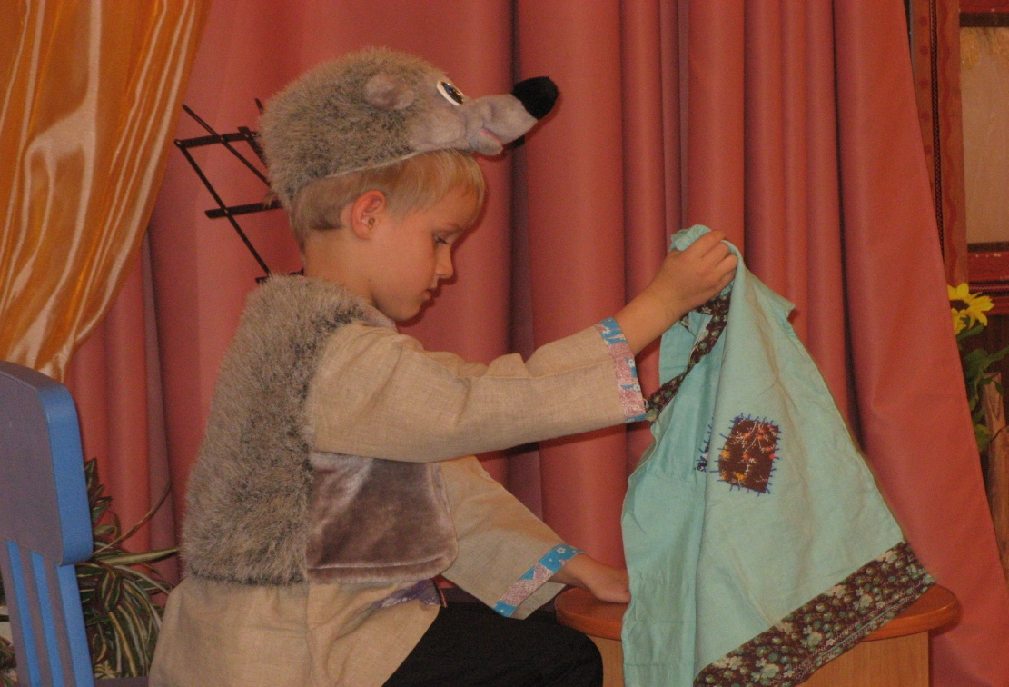
Зайчиха: Ежик, я сегодня сразу
Получила сто заказов,
А иголок не осталось,
И последняя сломалась.
Ежик: Не печалься, посмотри,
Вот иголочки, бери!
(Под "Песню» зайчиха шьет)
Зайчиха: Все, готово!
Ежик: Ну и ну! Я тебя благодарю!
И иголки подарю!
(дает коробочку с иголками)
Зайчиха: Спасибо! Побегу скорей домой!
Рассказчик: Хорошо в лесу весной
Рыжим белкам под сосной.
Они танцуют и поют,
Очень весело живут
(Исполняется "Песня белочек")
Зайчиха: Эй вы, белки- озорницы,
Рыжехвостые сестрицы,
Хватит прыгать вам без толку,
По осинам и по елкам.
Белки: Здравствуй, зайка,
Шубки белкам залатай-ка.
В шубках снежною порой,
Было нам тепло зимой!
А теперь уже весна
Шубки нам менять пора!
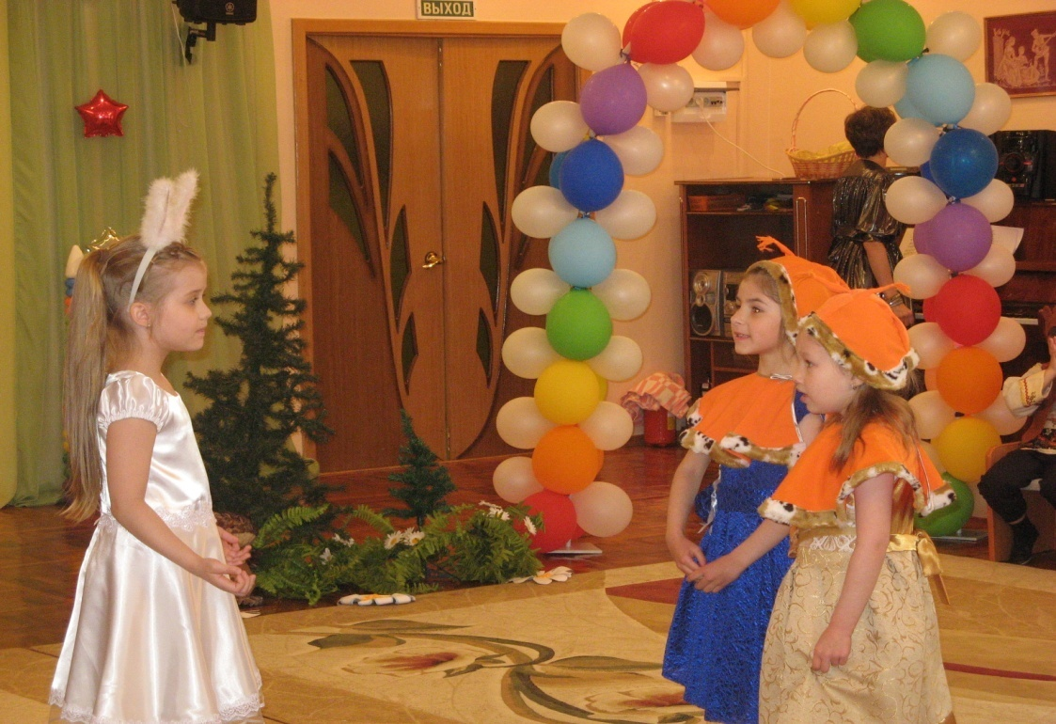
Зайчиха: Ваши теплые обновы
Завтра будут все готовы!
Время даром не теряйте,
Вместе с нами поиграйте!
Рассказчик: Выходи, лесной народ!
Прогулка с играми нас ждет!

( Логоритмика «Прогулка зверей по лесу»)
Только звери наигрались…
По домам все разбежались…

Рассказчик: Белки спрятались в дупло,
Зайчихе же пора домой.

А пока в лесу бежала,
Вдруг в историю попала.
Маленькая птичка
Встретилась в пути,
Она своих сестричек
Не смогла найти.
Птичка: Где-то потерялись,
Не в силки ль попались?
Рассказчик: Птичка с просьбой обратилась:
Птичка: Что мне делать?
Как мне быть?
Где мне помощи просить?

Зайчиха: Звери, звери, выходите,
Бедной птичке помогите!

Рассказчик: Прибежали тут зверюшки –
Птички нашей все подружки!
Стали птичку утешать,
Обещали помогать.
(Выходят все девочки, берут птичек).
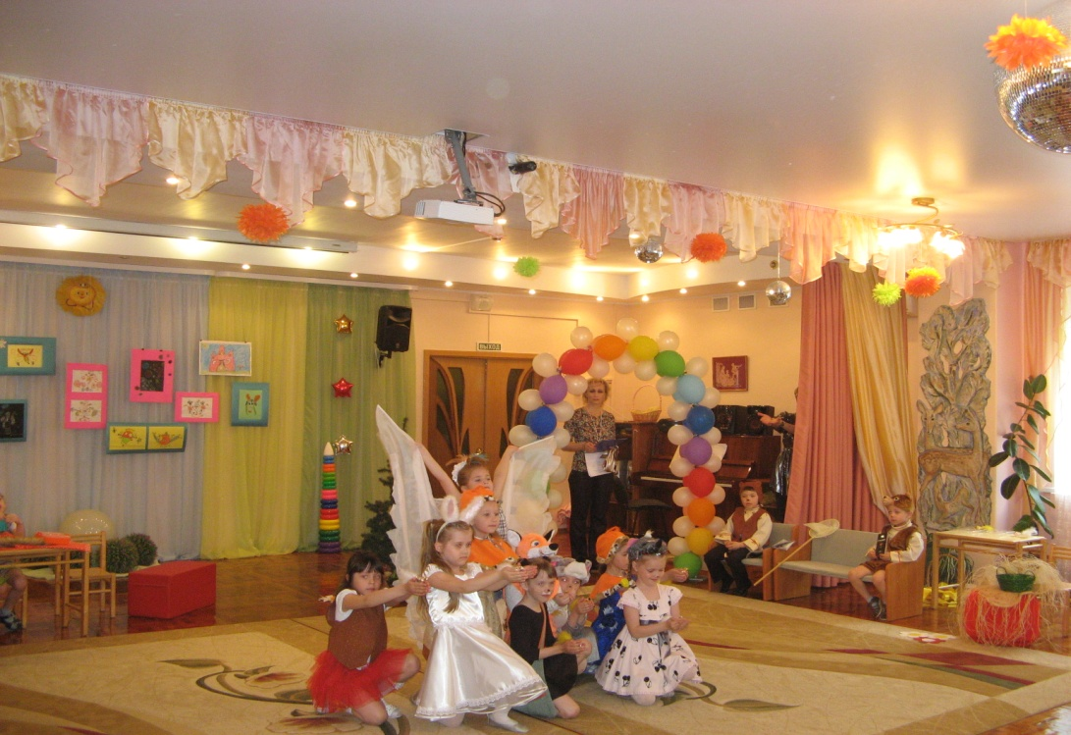

(Танец Птички с птичками-невеличками.)
(Сажают птичек на место, расходятся по местам)

Птичка: Вот спасибо вам, друзья,
За помощь благодарна я! (улетает)

Рассказчик:
В лесу тихо - ель скрипит,
Кто-то к нам сюда спешит.
О! Да это бурый мишка,
Что он бродит здесь, топтыжка?
Да еще и не один,
Рядом тут сыночек с ним!
К зайцу тоже он ходил,
Для семьи заказ носил:
Для Мишутки сшить штанишки,
Для медведицы – манишку.

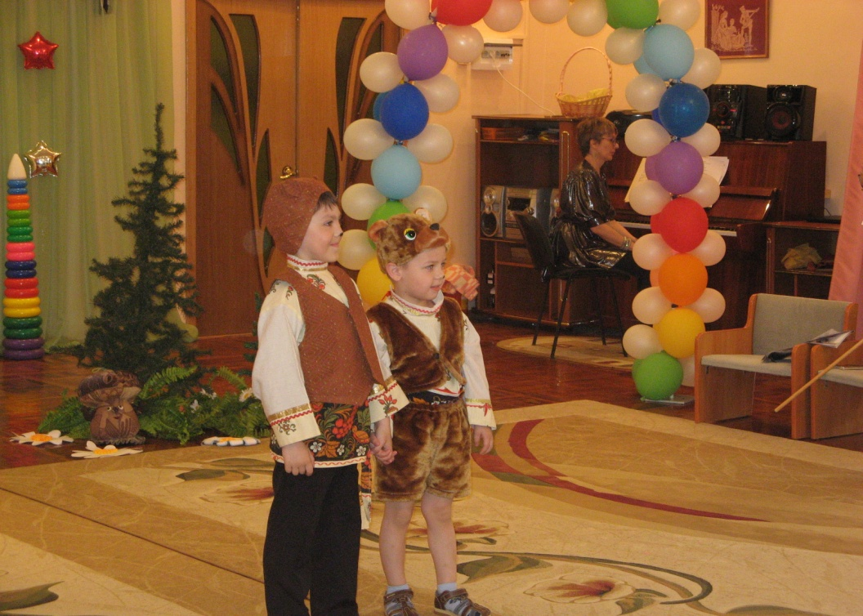
Медвежонок (капризно): Не хочу, не буду спать,
Я хочу еще играть!
Очень жесткая кроватка!
Где печенье, шоколадка?
Где пахучий вкусный мед?
(задумчиво)
Где пчела его берет?
(более оживленно)
Пчелку надо изловить,
Обо всем ее спросить!
(Инсценировка песни «Пчелка»)
Медведь (назидательно): Кто не слушается маму,
Попадает глупо в драму.
Нам домой давно пора,
Сладко спит вся детвора!
Только ты один не спишь,
Все играешь и шалишь.
(уговаривая)
Мама дома заждалась,
Уж и в берлоге убралась.
Медведица (встречает дома):
Что-то долго вы гуляли!
И, конечно же, устали!
Медвежонку пора спать,
Завтра будете гулять.
У кроватки шоколадка,
Будешь спать, Мишутка, сладко!
Медвежонок (продолжает капризничать): Не хочу, не буду спать!
Буду лапу я сосать!
Медведица (укладывает):
Спи, Мишутка, засыпай,
Баю – баюшки – бай – бай…
(Исполняется « Колыбельная песня», все звери засыпают)
Рассказчик: Ночь в лесу уж наступает,
Медвежонок засыпает…
Спит и весь народ лесной.
Крепко спится под луной…
Только хитрая лисица
Что-то ей, друзья, не спится…
Вышла поохотиться…
( Выходит Лиса, исполняет песню)
Лиса: О шляпках и нарядах
Я думаю всегда,
Но, кто же будет шить их?
Конечно зайцы, да, да, да!
К ним скорее побегу,
И зайчиху украду!
А чтоб было больше толку,
Побегу сначала к Волку!
Волк поможет, как всегда!
(Прибегает к Волку)
Лиса: Рада видеть тебя, серый!
У меня к тебе есть дело!
Волк: Лизавета, дорогая,
Свое дело излагай.
Лиса: У нас в лесу живет Зайчиха,
Превосходная портниха!
Волк, дружище, выручай!
Зайчиху выкрасть помогай!
В моем доме будет жить
И нарядов много шить.
А тебе сошьет пиджак!
Одной не справиться никак!
Волк: Молодец ты, Лизавета!
Как смогла придумать это?
Старый мне пиджак уж мал.
О новом я давно мечтал!
Всегда друг другу помогали.
Все, Лизавета, побежали!

( Бегут под музыку, останавливаются у дома Зайца. Волк прячется за домиком. Лиса стучится. Зайчиха выглядыват в окно. Заяц открывает дверь.)
Лиса: Здравствуй, милая зайчиха,
Ты – знаю, модная портниха!
Платье бархатное сшей
И конечно, поскорей!
Заяц: Платье? (Трет глаза, Лиса подкрадывается).
Хорошо, сошью!
Лиса: Ап! (накрывает мешком)
Посидишь в мешке пока ты,
Унести б скорее лапы.
Вроде спит Дружок лохматый!
( Под музыку появляется Дружок)
Дружок: Кто-то ходит здесь в лесу.
Чую рыжую Лису!
Здесь Лисица?
Рассказчик: Да!
Дружок: Не уйти ей никуда!
Вот она! Стоять! Ни с места!
Лапы вверх! Что за спиной?
Лиса: Если так уж интересно,
Здесь мешок совсем пустой!
Дружок: Я не верю - покажи!
Ведущий: Когда лиса мешок открыла,
Вот тут она всех удивила!
(Лиса убирает мешок, выходит Заяц)
В мешок-то Зайца посадила,
Не того она ловила!
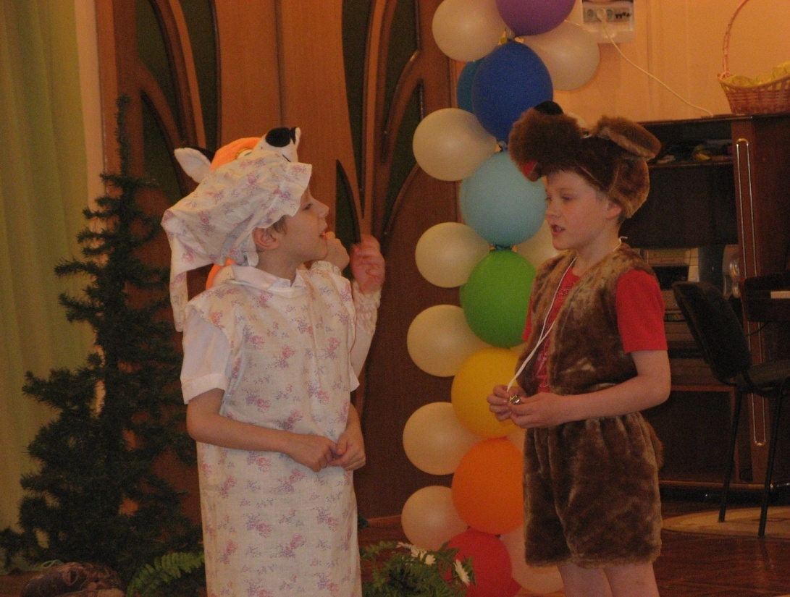
Заяц: Вот такие чудеса!
Не Зайчиха тут, а я!
Лиса: Ой, простите вы меня!
Вас не буду огорчать,
И портниху обижать!
Волк: И меня, друзья, простите
И на праздник пригласите!
Рассказчик: Что ж простим мы их, друзья?
Звери: Простим!
Заяц и Зайчиха: И на праздник пригласим!
Зайчиха: Демонстрацию моделей,
Проведем у старой ели.
Рассказчик: А готовы ли обновы?
Заяц: Все заказы в срок готовы!
Зайчиха: Всех зверей в лесу обшили,
Никого не позабыли!
(Звучит музыка. Все собираются на переодевание. Начинается дефиле костюмов зверей).

Рассказчик: Мышки - в новеньких перчатках
Сшиты по последней моде,
К платьям пестреньким подходят.
(Проходят мышки, встают на свои места)
И, изящно выгнув спинку,
Кошка в новой пелеринке.
( Кошка идет, встает с мышками)
Еж в рубашке маленькой,
Протопает удаленько.
( Ежик встает на свое место)
Белочкам по шубке,
(Выходят Белочки)
Штанишки для Мишутки,
Медведица в манишке,
Шляпа новая для Мишки.
( Медведи встают на свои места).
Для Дружка готова кепка (выходит),
Пчеле – в полосочку жилетка (вылетает).
Птичка – в новом оперенье (вылетает),
Просто всем на загляденье!
На Волке – новенький пиджак (выходит),
Глаз не оторвать никак!
В платье бархатном Лиса -
Настоящая краса!
(Выходит Лиса)
Рассказчик: Ох, и чудная у ели
Демонстрация моделей!
Все звери: Зайцев мы благодарим!
И «спасибо» говорим!
( Вручение цветов модельерам)
Рассказчик: Тут и сказочке конец,
А кто слушал, молодец!
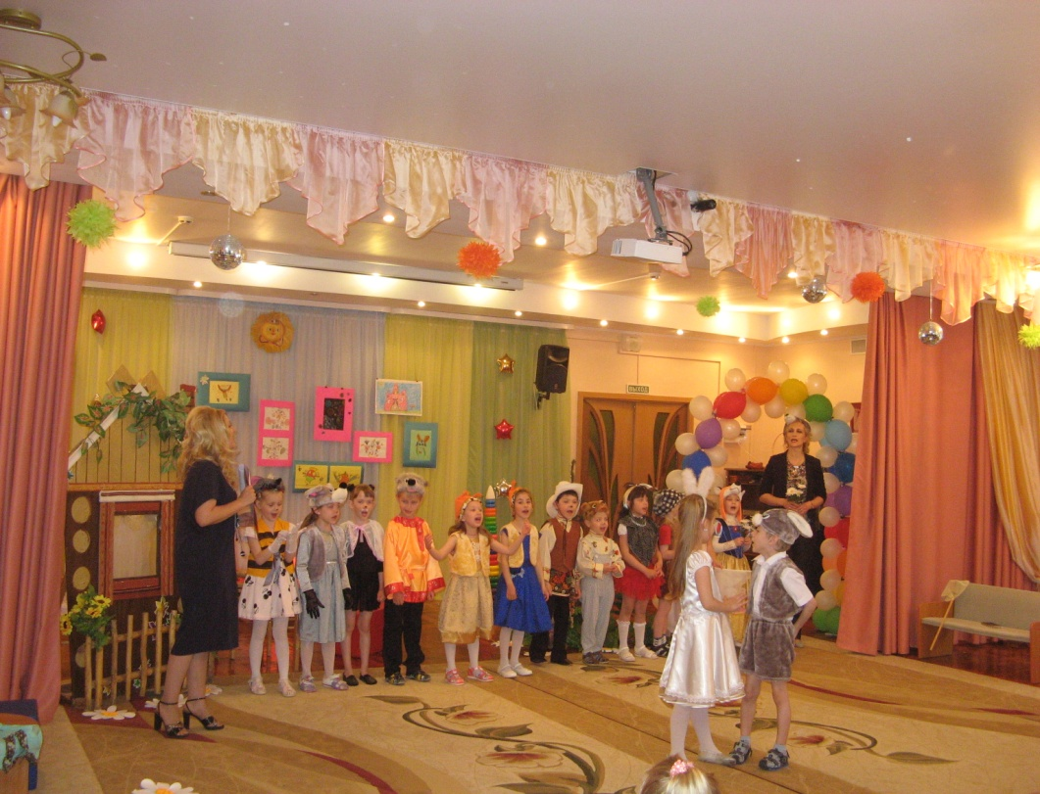
( Все герои выходят на поклон).

